州政协“建立生态产品价值实现机制 助力乡村振兴”专题协商会议召开

10月14日，州政协“建立生态产品价值实现机制 助力乡村振兴”专题协商会议在凯里召开。州人民政府副州长陈应武应邀出席并讲话，州政协副主席徐勇主持会议。
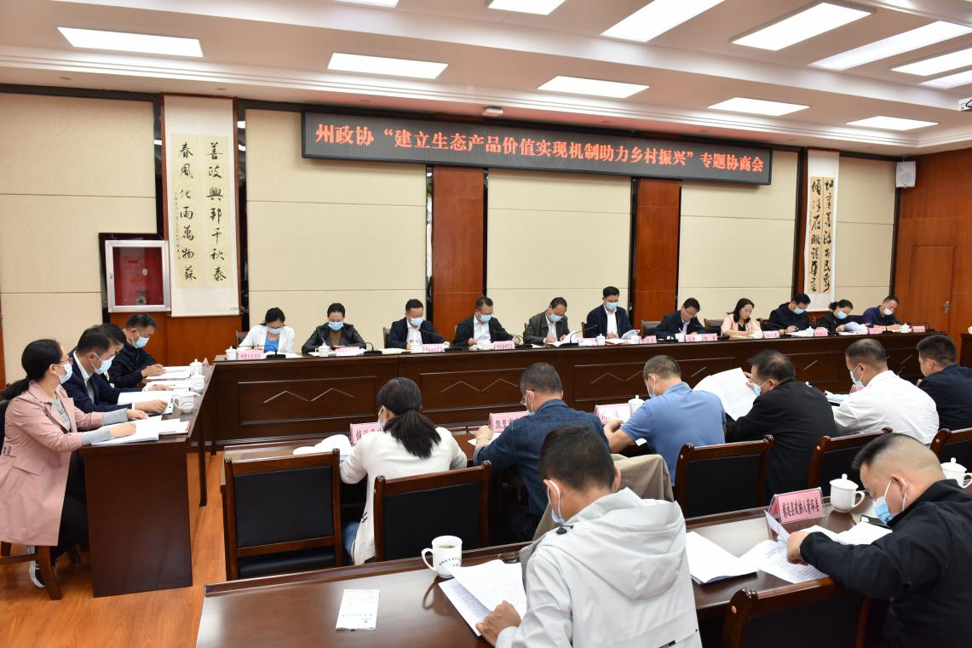
会上，州发改委通报了全州生态产品价值实现机制 助力乡村振兴工作推进情况，州政协人资环委作了专题调研报告说明，部分政协委员和县（市）政协作了交流发言，州直相关职能部门现场予以回应。
陈应武指出，州政协调查研究深入，分析问题深刻，提出的意见建议符合当前实际。他强调，要以良好生态环境为基础，做优“生态长板”。充分发挥黔东南的生态优势，扎实推进生态文明建设各项工作再上新台阶。要以生态环境保护过程为抓手，促进品质提升。把绿色发展理念贯穿到生态保护、生产制造、人民生活等各个方面。要以生态产品市场为导向，实现产品价值。积极培育和壮大“苗侗山珍”区域公共品牌。
徐勇建议，要深刻把握习近平生态文明思想的精神实质，践行好“两山”理念，抢抓新国发2号、黔府发7号文件重大机遇，把思想统一到州委州政府决策部署上来。要正确理解生态产品类型，着力构建生态产品价值实现路径，打通绿水青山与金山银山的双向转换通道。他表示，州政协将继续努力围绕生态产品价值实现精准建言，以绵绵之力久久为功，奋力开创百姓富、生态美的锦绣黔东南新未来。
州政协副秘书长熊成荣，州政协各委办室、州直有关部门、部分州政协委员和县（市）政协负责同志参加会议。

